**O NOUĂ SUBVENȚIE pentru FERMIERI. CERERILE SE DEPUN la APIA PÂNĂ PE 2 MAI!**

[5 aprilie 2017 20:16](http://agrointel.ro/date/2017/04/) [Roxana Dobre](http://agrointel.ro/author/roxana-dobre/)

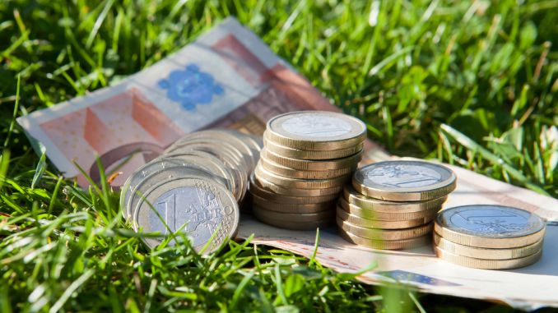

**Micii fermierii români, subvenție specială de la Uniunea Europeană. Pentru acest sprijin, termenul pentru depunerea cererilor la centrele teritoriale ale APIA este 2 mai 2017.**

Crescătorii de vaci de lapte vor primi un sprijin financiar excepțional în valoare totală de 11 milioane euro, potrivit unei hotărâri adoptate de Guvern în ședința de astăzi. Este vorba despre acordarea de finanțare europeană, în valoare de 5,448 milioane euro din Fondul European de Garantare Agricolă FEGA, și de finanțare națională, în aceeași sumă, pentru micii fermieri, afectați de o criză severă în sectorul laptelui din cauza prelungirii embargoului impus Rusiei până la finele anului 2017 și a scăderii cererii de produse din partea Chinei.

Actul normativ transpune Regulamentul delegat (UE) 2016/1.613 al Comisiei din 8 septembrie 2016 de prevedere a unor ajutoare de adaptare excepționale destinate producătorilor de lapte și fermierilor din alte sectoare de creștere a animalelor.

De ajutorul financiar beneficiază producătorii care dețin un efectiv de vaci de minimum 3 și maximum 9 capete, inclusiv, identificate și înregistrate în Registrul Național al Exploatațiilor la data depunerii cererii și care, totodată, au livrat/vândut direct minimum 4 tone lapte în perioada 1 aprilie 2015 – 31 martie 2016.

Suma cuvenită fiecărui producător de lapte se calculează de către APIA prin împărțirea sumei totale la efectivul eligibil de vaci de lapte.

Pentru obținerea ajutoarelor financiare, producătorii de lapte depun solicitările la centrul județean al APIA, respectiv al municipiului București, până la data de 2 mai 2017, inclusiv. Plățile se efectuează până la data de 30 iunie 2017.

Resursele financiare se asigură din bugetul Ministerului Agriculturii și Dezvoltării Rurale pe anul 2017.